文档输入需求-EE
产品名称 | RePhone core 2G-Atmel32u4 v1.0
工程师 | 苏健章
Eagle格式图纸 | （另附或者提供公共盘地址）
Pdf格式原理图 | （另附或者提供公共盘地址）
芯片 | ATmega32U4 SIM800H
硬件框图  （图片，需要标注出每个重要部件的位置及名称）  Eg:  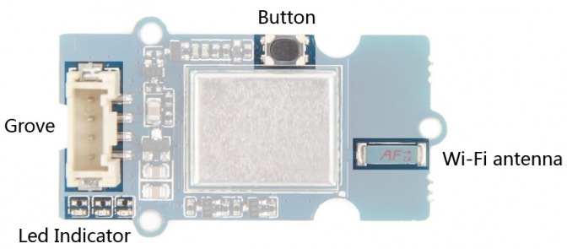 | 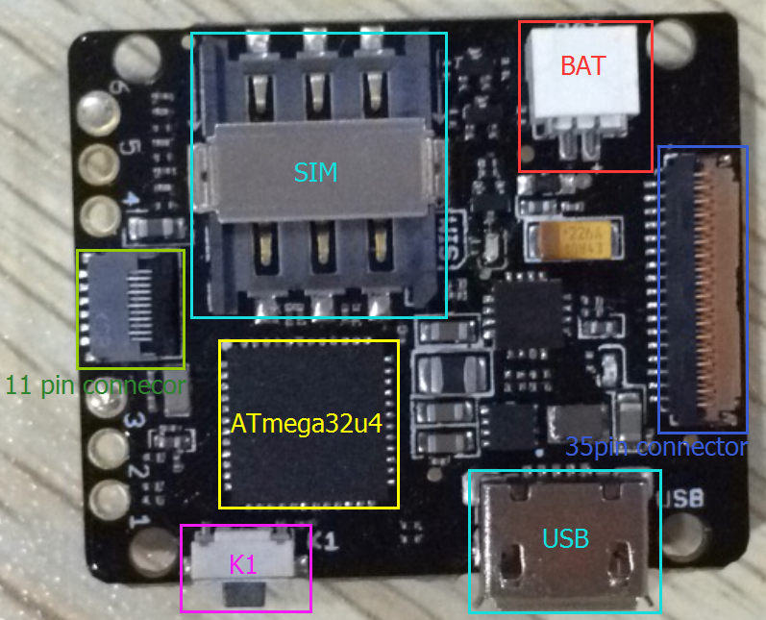  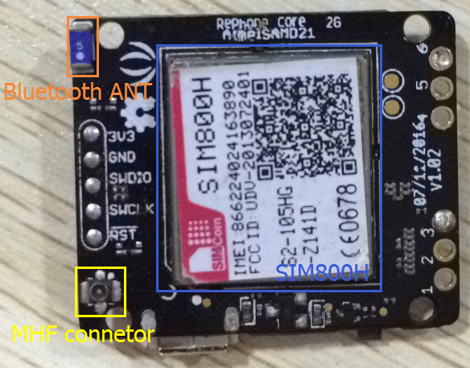
规格参数  （一些用户需要了解的参数）  新增的必要项目：产品尺寸和产品（主体功能部分）重量 | - BAT端输入电压：3.4-4.2V  - USB端输入电压：5V  - Power Consumption: ~30mA@standby mode  - ATmega32U4: 16MHz, 32KB flash, 2KB SRAM  - Nano SIM connector  - 集成电源管理系统  - Support AT Command  - Support Bluetooth v3.0  - Quad-band: 850/900/1800/1900Mz  - Connector: 35 PIN Connector & 11 PIN Connector for Xadow Modules; JST 1.0 Connector for the battery  - Interface: Analog Audio/I2C/SPI/UART/20*GPIO  - Arduino compatible  - Compatible with all Xadow 2.0 except the Xadow 1.54 inch Touchscreen  - 工作温度：-40 – 85℃  - 尺寸：30*25mm  - 重量：
使用注意事项  （如果不注意，会对人或者模块造成损害） | - 如需要使用GSM或GPRS功能，请接上电池使用，以防USB供电不足而导致通信失败
其他

